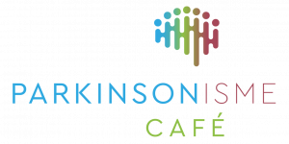
Z. O. Drenthe

Wij nodigen u uit voor de bijeenkomst van het Parkinsoncafe:
Ons thema het 4e kwartaal van 2023 is onder voorbehoud:

September: Muziek. Wat doet muziek bewegen en
dans op onze hersenen

Oktober: Mantelzorg: Aandacht, tips en adviezen

December: Mondverzorging: Het belang van mondverzorging bij
Parkinson

Wanneer: De bijeenkomst is altijd op vrijdag
Van 13.45 – 15.30 uur (inloop vanaf 13.30 uur)

Waar: U bent welkom in het restaurant van zorginstelling de Schans
Te bereiken via de hoofdingang, Laan van het Kwekebos 118
Volg de afslag naar de Schans.
Vanaf de rotonde, voorbij de brievenbus, 1e weg rechts

Kosten: Toegang is gratis. Koffie en Thee wordt gesponsord door zorggroep Tangenborgh.

Voor wie: Mensen met Parkinson, Parkinsonisme, partners, mantelzorgers en andere
Belangstellenden

Informatie: Lizzy: 06 531 29 261 of Francis: f.lohues@oefentherapieemmen.nl

